Автор: Демин А.А., учитель физической культуры
МБОУ «Средняя общеобразовательная
школа № 6 им. А.С. Пушкина» г. Калуги

Методическая разработка урока «Бросок в кольцо»
Предлагаемая методическая разработка урока по предмету «Физическая культура» разработана на основе федерального государственного образовательного стандарта основного общего образования и авторской программы М.Я. Виленского, В.И. Ляха.
Представленная технологическая карта и дидактические материалы предназначены для проведения урока «Бросок в кольцо» в 6 классе, раздел «Баскетбол». В обязательном минимуме содержания программы на изучение раздела отводится 12 часов. Для учащихся 6 классов тема не является новой. Это 7-й урок изучения раздела «Баскетбол».
Рациональность структуры урока достигается логической взаимосвязью этапов урока. Для успешного достижения целей урока применены разнообразные методы обучения: проблемный, наглядный (схемы, изображения, карточки, видео), словесный (рассказ, объяснение, словесное воздействие, взаимный анализ учителя и учащихся), репродуктивный, практический (тренировочные упражнения).
В целях формирования и развития УУД на каждом этапе урока использованы методические приемы: черный ящик, игра «Верите ли вы?», проблемная ситуация, интеллектуальная эстафета; практическая работа на уроке, которая носит репродуктивный и разноуровневый характер с учетом индивидуальных физиологических особенностей.
Данная методическая разработка поможет учителям физической культуры в проведении теоретической и практической части урока.

Конспект урока «Бросок мяча в кольцо», 6 класс
Цели урока:
- формирование у обучающихся умения технически правильно и свободно выполнять броски мяча в кольцо;
- развитие скоростных и координационных способностей (скорость реакции, обзор зрения, выносливость);
- воспитание положительных качеств личности (ответственность, самостоятельность, активность), норм коллективного взаимодействия и сотрудничества в учебной деятельности.
Предметные результаты:
- знать и описывать виды бросков баскетбольного мяча в кольцо;
- выполнять бросок мяча в кольцо с двух шагов, штрафной бросок;
- анализировать правильность выполнения техник броска мяча в кольцо, находить ошибки и эффективно их исправлять.
Личностные результаты:
- развитие мотивов учебной деятельности и формирование личностного смысла учения; понимание роли и значения физической культуры в формировании личностных качеств, готовность укреплять и сохранять индивидуального здоровья.
Метапредметные результаты:
- познавательные - понимать информацию и выражать общий смысл информации, представленную в схематичной форме, выполнять учебно-познавательные действия в материализованной форме,
- регулятивные - принимать и сохранять учебную задачу, направленную на формирование и развитие координационных способностей и физических качеств; планировать решение учебной задачи, оценивать правильность выполнения учебной задачи, осуществлять контроль своей деятельности, корректировать свою деятельность: анализировать и находить ошибки, вносить изменения в процесс с учетом ошибок; оценивать результаты своей деятельности.
- коммуникативные - оформлять свои мысли в устной форме, слушать и понимать речь других, согласовывать и координировать совместную деятельность с другими ее участниками.
Тип урока: образовательно-обучающий.
Методы обучения: проблемный, наглядный (изображения-схемы, карточки), словесный (рассказ, объяснение, словесное воздействие, взаимный анализ учителя и учащихся, обсуждение учащимися), репродуктивный, практические (тренировочные упражнения).
Формы учебно-познавательной деятельности: индивидуальная, парная, групповая.
Методическое оснащение урока:
- Необходимое материально-техническое и дидактическое обеспечение урока: баскетбольные мячи, схемы бросков мяча в кольцо, карточки-задания для эстафеты, наглядный материал для проведения рефлексии.

ХОД УРОКА
Деятельность учителя | Деятельность учащихся
  - Организация подготовки учащихся к уроку
УУД: регулятивные (осуществлять волевую регуляцию, самоорганизацию, самодисциплину)
- Организует построение учащихся в одну шеренгу.  Приветствие. Проверяет готовность учащихся к уроку.  - Эмоциональный настрой  У: сегодня на уроке от вас потребуется внимательность, сосредоточенность и четкая активная работа. Я надеюсь, что сегодня мы с вами поработаем продуктивно и вы многому научитесь | Выполняют построение. Слушают учителя
  - Формулирование темы, постановка цели урока и обеспечение ее восприятия учащимися
УУД: познавательные (слушать, понимать и извлекать информацию, осуществлять анализ, делать обобщения и выводы);
регулятивные (определять и формулировать цель учебной деятельности, планировать путь достижения цели);
коммуникативные (выражать достаточно точно и полно свои мысли, строить понятные для собеседника высказывания)
2.1. Организует работу, направленную на формулирование темы урока.  У: перед вами черный ящик, в котором находятся подсказки, связанные с темой нашего урока. Я предлагаю вам отгадать загадки и определить, что за предметы в черном ящике. Загадки:  1. Главный атрибут игры, который представляет собой сферическую форму (полый внутри шар) из упругого материала, отскакивающий при ударе об твёрдую поверхность (используется в спортивных играх).  2. Данный атрибут долгое время не имел строгих регламентов по размерам. Использовались традиционные емкости для фруктов. Позднее дно в нем пропало по простому соображению: игрокам было лень каждый раз доставать заброшенные мячи.  Просит высказать свои предположения о предстоящей теме урока.  2.2. Проводит игру «Верите ли вы, что…?, направленную восприятия изучения новой темы и на формулирование цели урока  У: бросок мяча в кольцо – это важнейший технический элемент игры в баскетболе, который является логическим завершением любой атаки. Каждый точный бросок приносит команде очки.  Задает вопросы: Верите ли вы, что:  - Штрафной бросок выполняют одной рукой. 2. При выполнении штрафного броска, каждое попадание засчитывается за одно очко. 3. Что разрешен ведение мяча двумя руками одновременно. 4. Частое выполнение бросков влияет на его точность.  То есть, важно правильно научиться выполнять броски мяча в кольцо.  Мы с вами умеем технически правильно выполнять бросок в кольцо?  Так какова будет цель нашего урока?  2.3. Проводит диалог для создания проблемной ситуации с целью осмысления изучения темы.  - Какими баскетбольными действиями вы уже владеете?  - Баскетбол относится к простым или сложным координированным видам спорта?  - Какие физические качества необходимо развивать, что успешно освоить баскетбольные технические приемы?  - Как влияет ли уровень развития ловкости, силы и координации на успешное усвоение техники в баскетбол?  Сегодня на уроке я предлагаю вам найти свое решения проблемы и сделать вывод. | Взаимодействуют с учителем во время фронтального опроса, отвечают на вопросы, выдвигают свои предположения о предстоящей теме урока, формулируют цель урока  Определяют и формулируют цель учебной деятельности  Взаимодействуют с учителем во время фронтального опроса, отвечают на вопросы, принимают и сохраняют учебную задачу, направленную на формирование и развитие координационных способностей и физических качеств;
  - Психофизиологическая подготовка учащихся
к усвоению содержания урока и активная познавательно-рекреационно-двигательная деятельность занимающихся
УУД: познавательные (выделять правильную информацию); регулятивные (выполнять учебные действия в материализованной форме принимать и сохранять учебную задачу); коммуникативные (согласовывать и координировать совместную деятельность с другими ее участниками)
3.1. Организует работу по выполнению ОРУ. (Приложение 1)  - Показывает упражнения. 2. Корректирует. 3. Организует самостоятельную работу по проведению ОРУ на месте на все группы мышц. 4. Наблюдает и корректирует ошибки.  3.2. Организует работу по проведению спортивно-интеллектуальной эстафеты с целью закрепления знаний о баскетболе. Объясняет правила выполнения эстафеты, контролирует процесс выполнения заданий. (Приложение 2) | 1.Слушают, наблюдают. 2. Выполняют упражнения. 3. Исправляют ошибки. 4. Выполняют самостоятельную работу. 5. Старший в группе показывает и распределяет задания по проведению. упражнений на разные группы мышц, контролирует качество их проведения и выполнения.  Выполняют задания эстафеты. Проверяют правильность выполненных теоретических заданий по баскетболу
  - Обучение двигательным действиям
УУД: познавательные (понимать информацию, представленную в схематичной и материализованной форме);
регулятивные (принимают и сохраняют учебную задачу при выполнении упражнений; осуществляют учебные действия по намеченному плану, принимают инструкцию педагога и чётко следуют ей); коммуникативные (согласовывать и координировать совместную деятельность с другими ее участниками)
4.1. Организует работу по обучению технике выполнения броска мяча в кольцо: объясняет последовательность действий при выполнении броска мяча. (Приложение 3)  4.2. Показывает технику выполнения броска мяча в кольцо.  - Показывает учащимся правильную технику выполнения контрольных упражнений и знакомит с критериями оценивания.  - Организует самостоятельную работу учащихся по тестированию двигательных качеств. Наблюдает за ходом выполнения упражнений. Корректирует. | 1. Внимательно слушают и воспринимают информацию учителя.  2. Выполняют упражнения по группам.  3. Выявляют ошибки при выполнении упражнений, корректируют свои действия с учетом возникших трудностей и ошибок
6. Подведение итогов. Рефлексия
УУД: регулятивные (осуществлять самоконтроль процесса и результатов работы, соотносить результаты своей работы на уроке с целью и планом, осуществлять саморегуляцию эмоциональных и функциональных состояний); коммуникативные (формулировать собственное мнение и позицию)
6.1. Организует подведение итогов: оценивает и анализирует результаты учебной деятельности учащихся на уроке. (Приложение 4)  У: в начале урока мы поставили перед собой цель? Сформулируйте. Мы достигли ее?  У: Сегодня вы отлично поработали на уроке. И так, какой вывод можно сделать, как влияет ли уровень развития ловкости, силы и координации на успешное усвоение техники в баскетбол?  Основным условием овладения техникой тактикой баскетбола является высокий уровень развития скорости, силы, ловкости, выносливости. В то же время осуществление физической подготовки способствует формированию важных психических и нравственно-волевых качеств.  Баскетбол – интересный и зрелищный вид спорта, который позволяет воспитывать характер, быстро принимать решения, учит работать в команде. А если у вас снижено внимание, слабо развиты отдельные группы мышц, то занятия по баскетболу принесут вам огромную пользу! | Формулируют конечный результат своей работы на уроке. Называют основные позиции изучения нового материала и как они их усвоили (что получилось, что не получилось и почему)  Делают выводы, слушают учителя
6.2. Учитель организует рефлексию и самооценку учащимися учебной деятельности на уроке.  Учащиеся письменно на стикерах (смайликах) отвечают на вопросы: что сегодня на уроке было трудным и интересным? Чему научились на уроке? Что для вас было важным? (Приложение 5) | Оценивают результаты своей деятельности
7. Организованное завершение урока
Учитель благодарит учащихся за работу на уроке

Приложение 1
Разминка
- И.п. - ноги на ширине плеч, руки на пояс, наклоны головы:
- Наклон головы вперед.
- Наклон головы назад.
- Наклон головы влево.
- Наклон головы вправо.
Повторения: 4-5 раз.
- И.п. - ноги на ширине плеч, руки на поясе, вращения головы: под счет 1-4) в левую сторону, 5-8) в правую сторону.
Повторения: 4-5 раз.
- И.п. - ноги на ширине плеч, руки к плечам. Круговые вращения в плечевом суставе подсчет: 1-4) Вращения вперед, 5-8) вращения назад.
Повторения: 4-5 раз.
- И.п. – ноги на ширине плеч, правую руку вверх, левая рука внизу. Рывки руками под счет: 1-2) Рывки над головой правой рукой. 3-4) Рывки левой рукой.
Повторения: 4-5 раз.
- И.п. – ноги на ширине плеч, руки перед грудь, согнуты в локтях. Рывки руками перед грудью под счет: 1-2) Рывки, руки согнуты в локтях. 3-4) Рывки, руки распрямляем.
Повторения: 4-5 раз.
- И.п. – ноги на ширине плеч, руки на поясе. Наклоны туловищем:
1.Наклон туловища вперед
2. Наклон туловища назад
3.Наклон туловища влево
4. Наклон туловища вправо
Повторения: 4-5 раз.
- И.п. – ноги на ширине плеч, руки на поясе. Вращение корпусом в правую, левую сторону. 1-4) Вращение в правую сторону. 5-8) Вращение в левую сторону.
Повторения: 4-5 раз.
- И.п – широкая стойка, руки на поясе. Наклоны вперед под счет:
1. Наклон к левой ноге
2. Наклон к середине
3. Наклон к правой ноге
4. И.п.
Повторения: 4-5 раз.
IX. И.п. Широкая стойка, руки в стороны, корпус наклонили вперед. Упражнение «Мельница».
X. И.п. Ноги на ширине плеч, руки на поясе. Прыжки руки вместе, ноги врозь, под счет.
XI.И.п Ноги на ширине плеч, руки на поясе. Прыжки под счет:
1. Вперед.
2. Назад.
3. Влево.
4. Вправо.
XII. И.п. - основная стойка. Упражнение на восстановление дыхания. Руки вверх через стороны вдох, опустили руки выдох. Повторение: 3 раза.

Приложение 2
Интеллектуальная эстафета
- Формирование команд.
Учитель делит учащихся на 3 команды.
- Знакомство с правилами и содержание эстафеты.
Учитель сообщает, что им необходимо пройти 3 этапа эстафеты и проверить знания о баскетболе. Каждый из участников команды должен по очереди добежать до фишки. Под фишкой будет располагаться теоретический вопрос эстафеты. Участникам необходимо прочитать вопрос и выбрать карточку с правильным ответом.
Вопросы для эстафеты:
1. Страна родорначальник баскетбола?
а) Англия
б) США
в) Германия
2. Ограничено ли время на атаку в игре?
а) Да
б) Нет
3. Сколько игроков находятся на площадке в одной баскетбольной команде?
а) 7
б) 6
в) 5

- Подведение итогов.
Побеждает команда, которая правильно ответила на все вопросы.
Каждая команда осуществляет самопроверку: переворачивают карточки с выбранными ими ответами. Должно получиться слово «Бросок».
БР |  | ОС |  | ОК
Приложение 3
Правила выполнения броска в кольцо с двух шагов
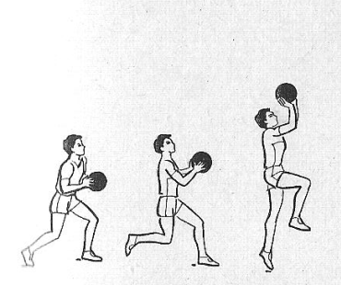
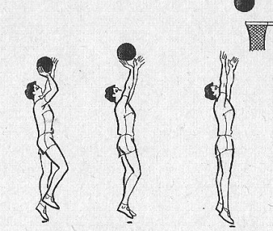
Приложение 4
Критерии и методы оценивания двигательных действий на уроке
Отметка «5»– двигательное действие выполнено правильно (заданным способом), точно в надлежащем темпе, легко и четко.
Отметка «4»– двигательное действие выполнено правильно, но недостаточно легко и четко, наблюдается некоторая скованность движений.
Отметка «3»– двигательное действие выполнено в основном правильно, но допущены одна грубая или несколько мелких ошибок, приведших к неуверенному или напряженному выполнению.
Отметка «2»– двигательное действие выполнено с грубыми нарушениями техники или многочисленными мелкими ошибками.

Основными методами оценки техники овладения двигательными действиями баскетбола являются наблюдение, вызов, упражнения и комбинированный метод.

Метод открытого наблюдения заключается в том, что обучающиеся знают, что будет оценивать учитель. При скрытом наблюдении обучающимся известно лишь то, что учитель будет наблюдать за определенными видами двигательных действий.
Вызов как метод оценки используется для выявления достижений отдельных обучающихся в усвоении программного материала и демонстрации классу образцов правильного выполнения двигательного действия.
Метод упражнений предназначен для проверки уровня владения отдельными умениями и навыками.
Комбинированный метод состоит в том, что учитель одновременно с проверкой знаний оценивает качество освоения техники соответствующих двигательных действий.
Данные методы применяем индивидуально, и фронтально, когда одновременно оценивается большая группа учеников или весь класс.
Оценивая уровень освоения умений и навыков, принимаем во внимание реальные сдвиги в показателях их физической подготовленности за определенный период времени, а также динамику изменения двигательных способностей у детей определенного возраста, исходный уровень достижений конкретных обучающихся. Результаты этих сдвигов при условии систематических занятий дает основания для выставления учащемуся высокой отметки.

Приложение 5
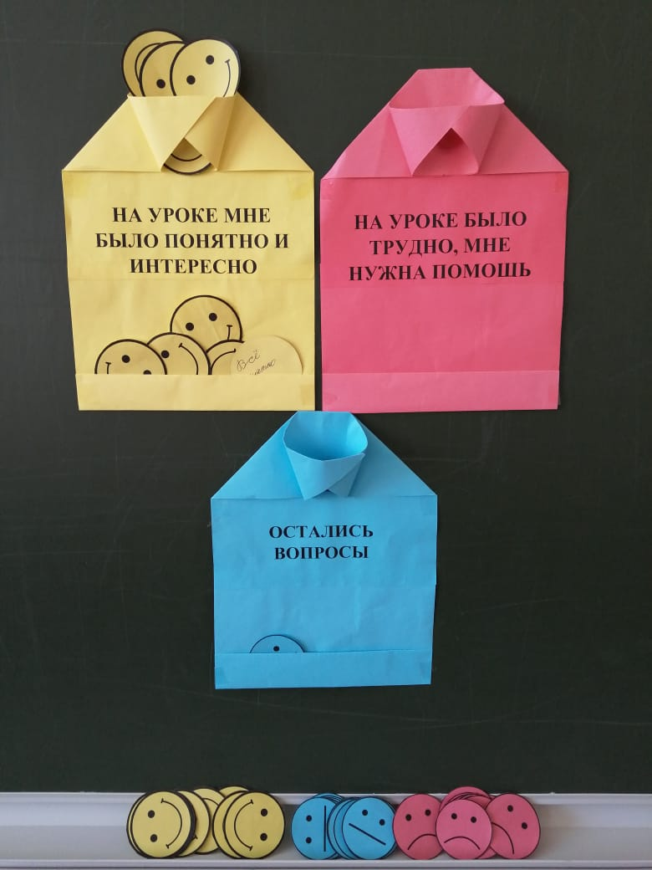
Литература
- М.Я. Виленского, В.И. Ляха. Физическая культура: 5-9 классы: учебник для учащихся общеобразовательных организаций - М.: «Просвещение», 2013
- М.М. Поташник, М.В. Левит. Освоение ФГОС: методические материалы для учителя. Методическое пособие. – М.: Педагогическое общество России, 2016. – 208 с.
- Семенов Валерий. Методика. Оценивание на уроках баскетбола. Контрольные упражнения для учащихся 4 – 7 - х классов: [Электронный ресурс] // http: spo.1sept.ru›article.php?ID=200900604 (Дата обращения – 15.04.2021.)

